$2022$ 北京冬奥会

信息管理系统

数据库项目使用说明书

郑懿 未央-水木01 2020012859

李晗 未央-水木01 2020012856

# 第一部分 普通群众及志愿者使用指南

## 1. 新用户注册与登录

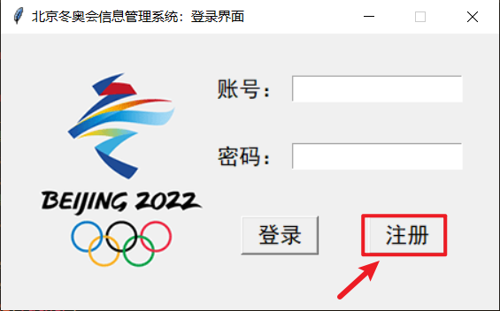

运行程序，进入初始登陆界面，新用户第一次使用该系统需要注册新账号。点击“注册”按钮，进入新用户注册界面，填写相关信息（如下图）。

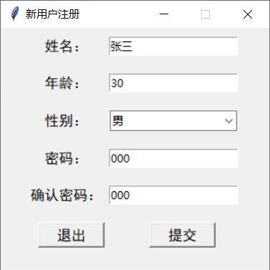

填写完成后点击提交：如果填写的信息不合法，系统会给出提示（如左下图），请检查您输入的信息并重新提交；如果注册成功，系统会提示注册成功并分配账号（如右下图）。请您务必牢记自己的账号，如果忘记账号，请联系管理员提供相关证明找回账号。

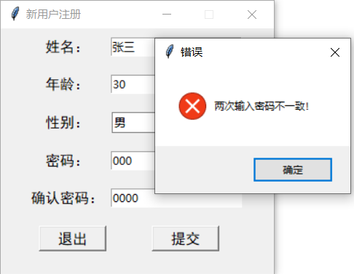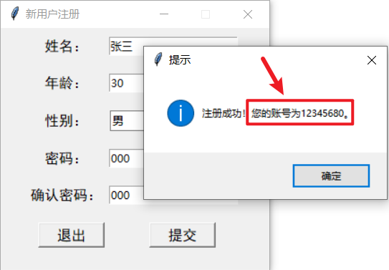

最后，将系统返回的账号与您自己设置的密码输入账号栏和密码栏，即可成功登录。

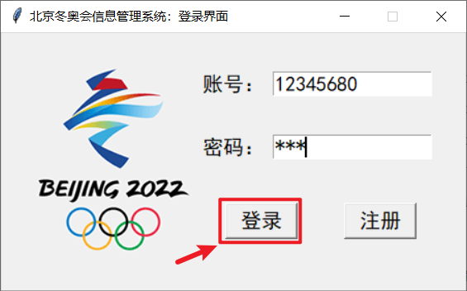

## 2.普通用户申请成为志愿者

用户登录成功后，进入个人信息页面。在该页面可以看到自己的个人信息与权限等级（如下图），新注册的普通用户权限为“群众”。

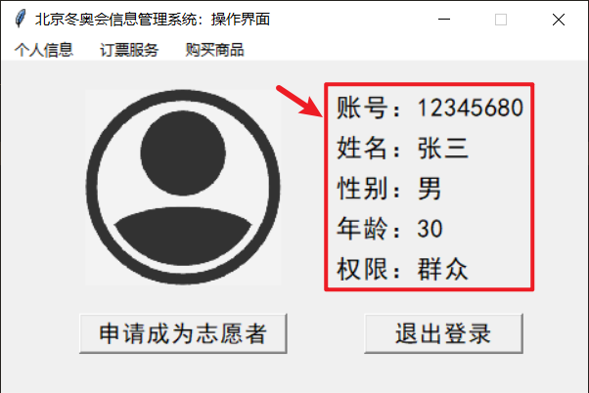

普通用户可以申请成为冬奥会志愿者，只要点击“申请成为志愿者”按钮即可。用户在上一个申请完成审批前不可以再次提交志愿者申请，重复提交系统会给予提示（如下图）。

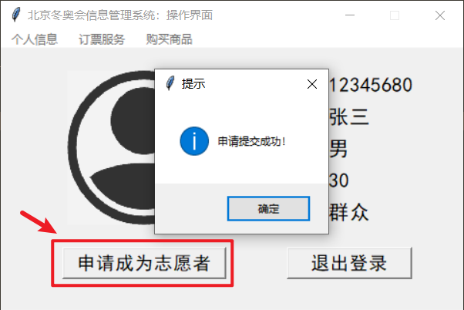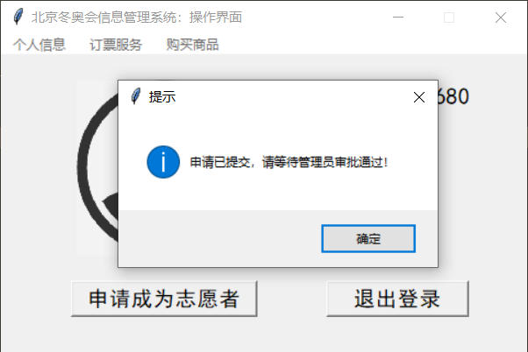

提交志愿者申请后，请耐心等待管理员审批。申请若被拒绝，可以再次申请成为志愿者。

## 3.志愿者查看志愿任务

志愿者申请审批成功后，用户权限将变为“志愿者”。点击“查看志愿任务分配”按钮即可查看自己被分配的志愿岗位及志愿地点（如下图）。

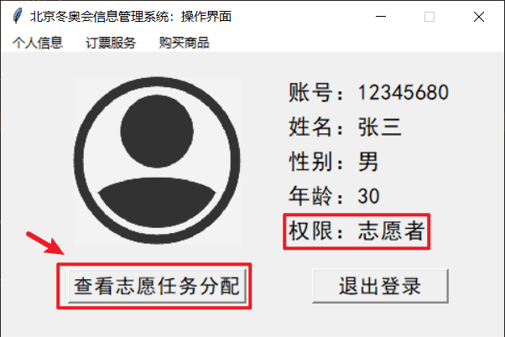

如果志愿者申请已经审批通过，但还没有分配具体志愿工作，请耐心等待志愿任务分配。

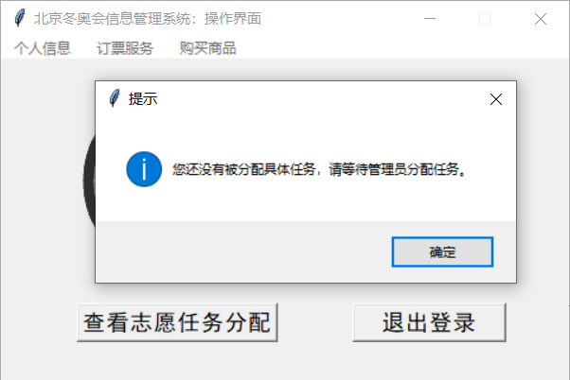

如果志愿任务已经分配，请联系相关场馆负责人协商具体的志愿工作时间。

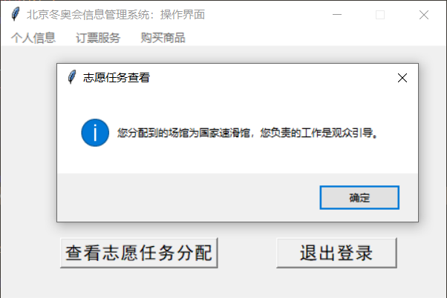

## 4.群众/志愿者购买比赛门票

登陆成功后，选择页面上导航栏中的“订票服务”（如下图），进入购票页面。

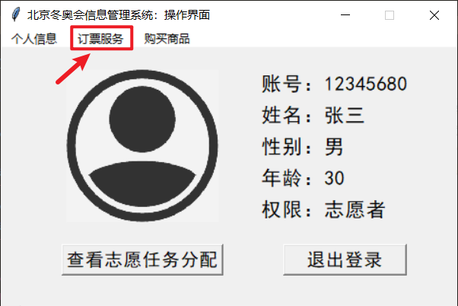

页面左侧可以看到可供订购门票的赛事信息，选中具体比赛信息（一次只能选择一条信息）后点击“加入购物车”按钮，然后选择具体购票数量（如下图）。

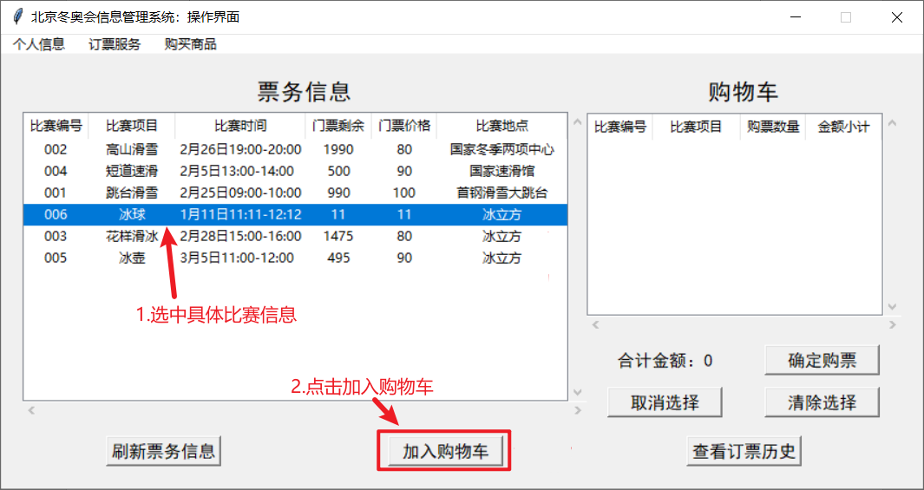

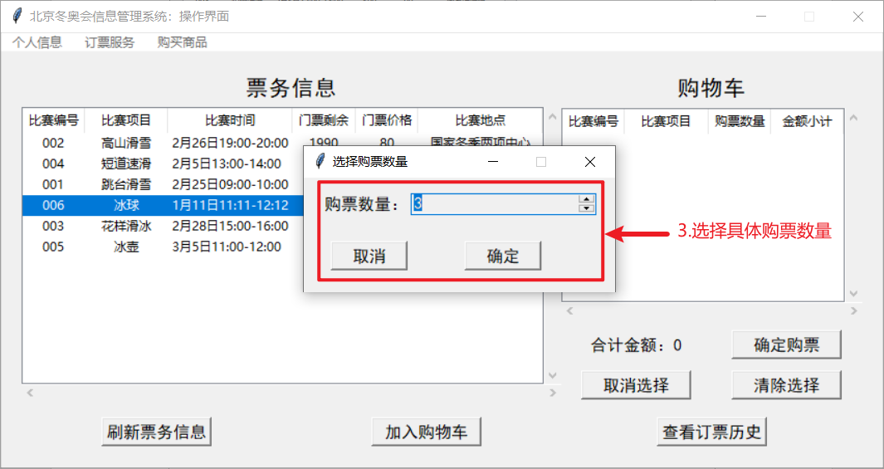

点击“确定”按钮，所选门票信息就显示在购物车中了（如下图）。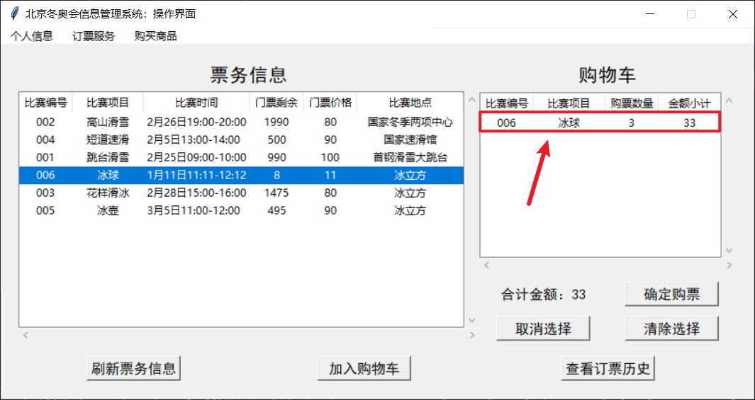

如果误选了不想购买的门票，在购物车中选择不想选的信息，再点击“取消选择”按钮即可将相关信息从购物车中删除（如下图）。

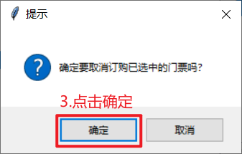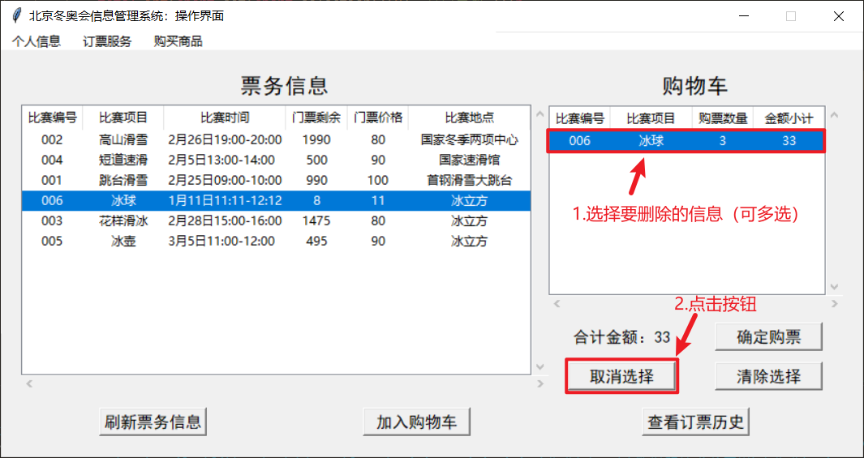

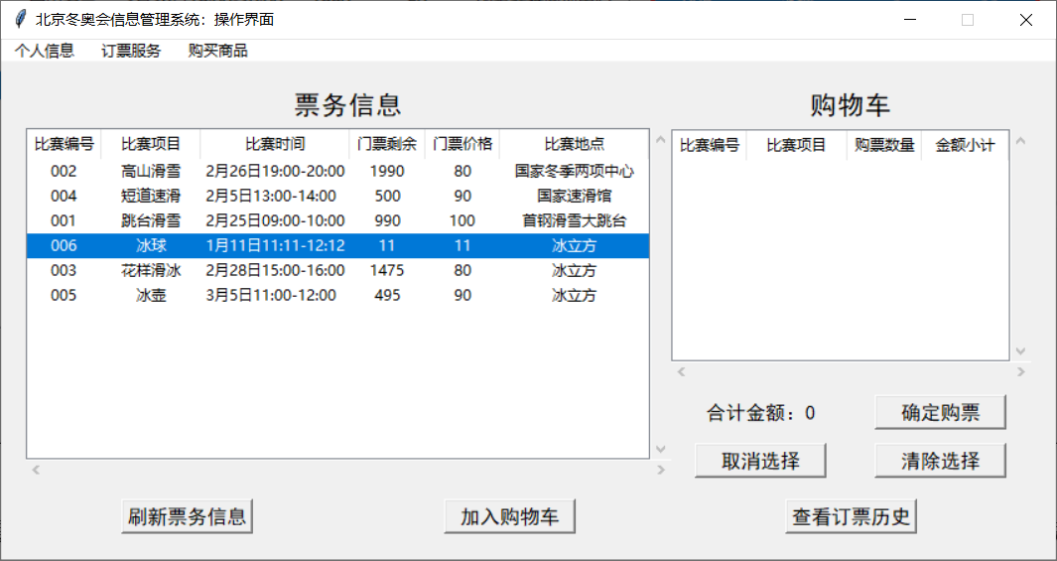

或者也可以点击“清除选择”按钮清空整个购物车（如下图）。

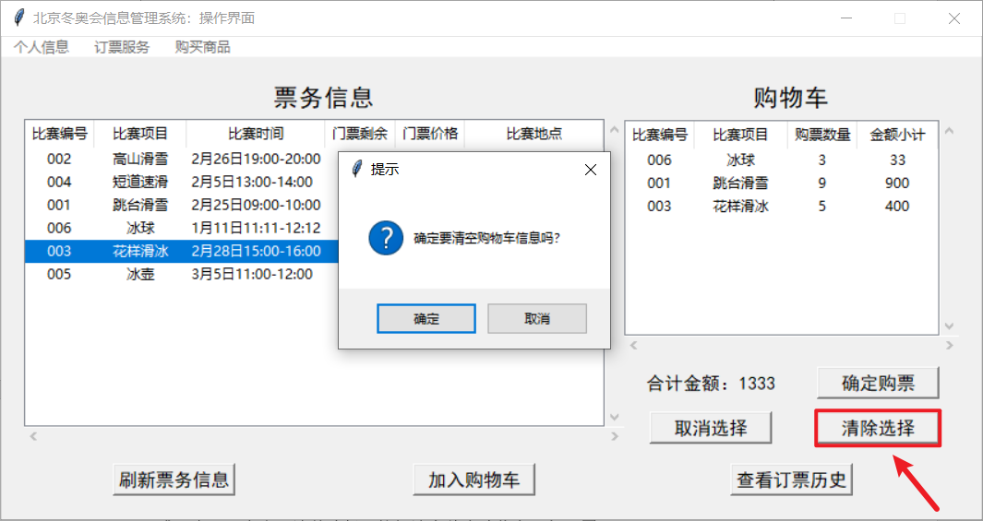

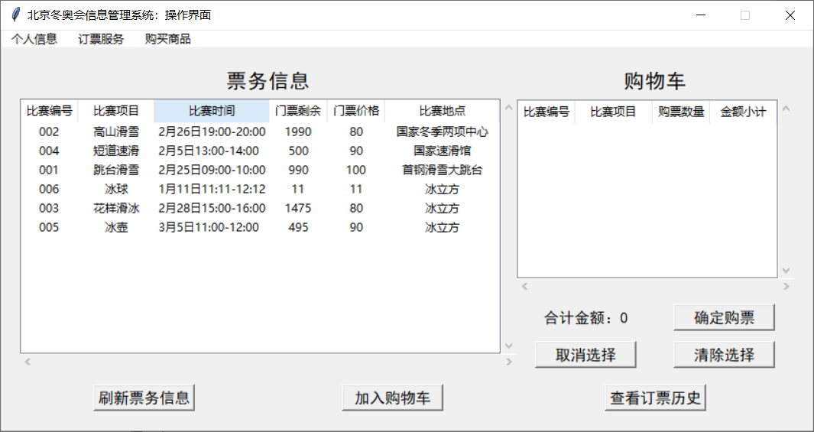

最终完成选购后，点击“确定购票”按钮，即可完成订票服务（如下图）。

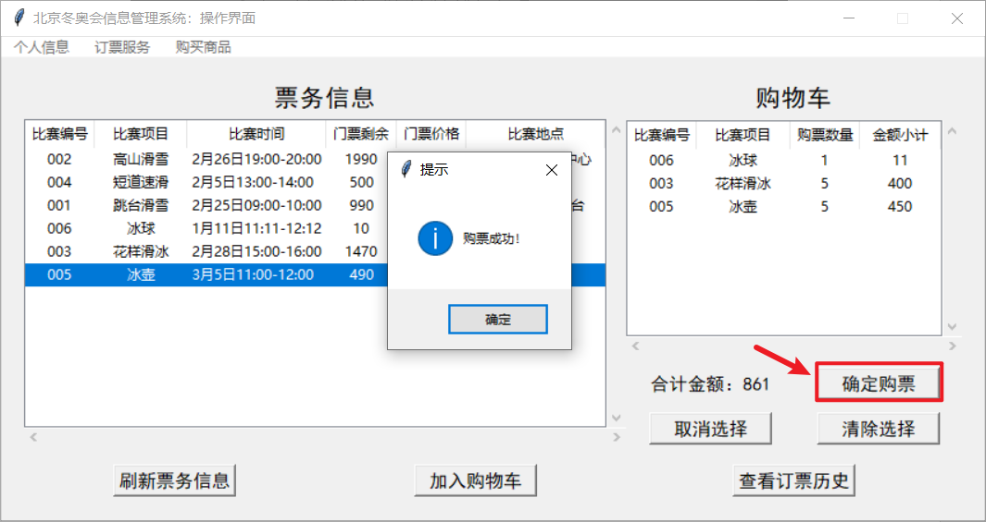

## 5.查看历史购票信息

完成购票后，可以查看自己的历史购票信息。选择“订票服务”页面中的“查看订票历史”按钮，即可进入“购票历史信息”页面（如下图）。

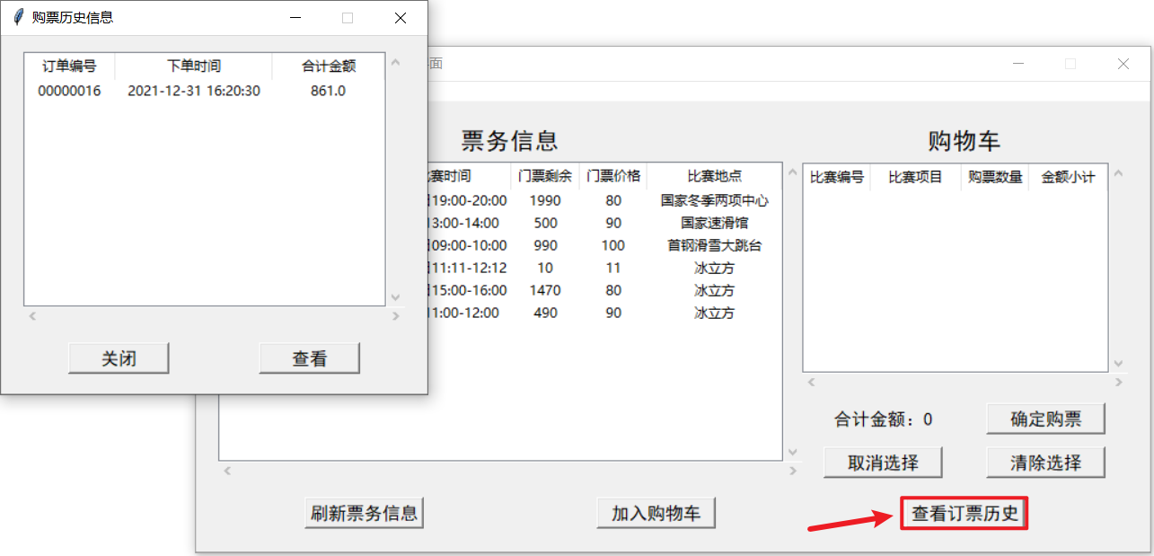

在“购票历史信息”页面中再选中具体订单信息（一次只能选择一条信息），点击查看按钮，即可看到历史订单详情（如下图）。

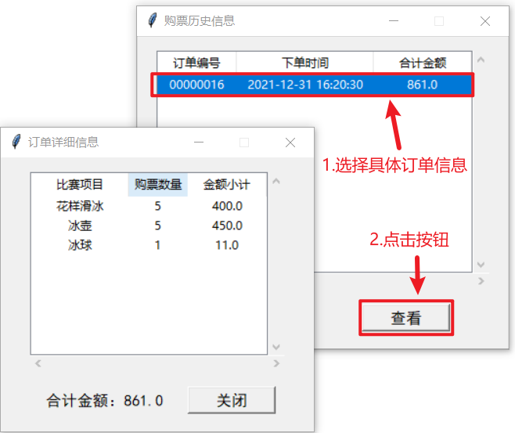

## 6. 群众/志愿者购买周边商品

登陆成功后，选择页面上导航栏中的“购买商品”（如下图），即可进入购物页面。具体选购过程与“群众/志愿者购买比赛门票”（本部分第4小节）基本一致，在此不再赘述。

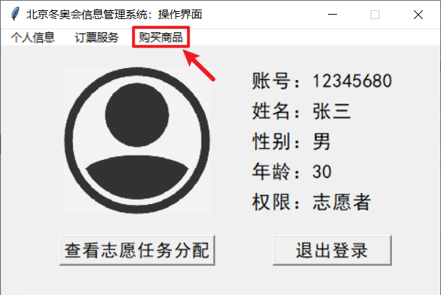

## 7.查看历史购物信息

完成购物后，可以查看自己的历史购物信息，点击“购买商品”页面中的“查看购物历史”按钮即可。具体流程与“查看历史购票信息”（本部分第5小节）基本一致，在此不再赘述。

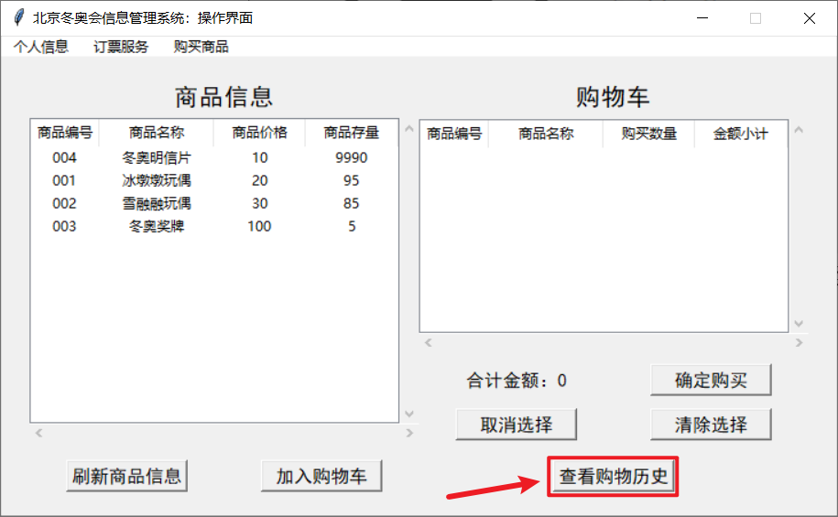

# 第二部分 系统管理员使用指南

## 管理员登录

管理员只能使用数据库中预设的账号和密码登录系统，若要将某个普通账户权限升级为管理员，请联系数据库管理选员。登录成功后界面如下图所示。

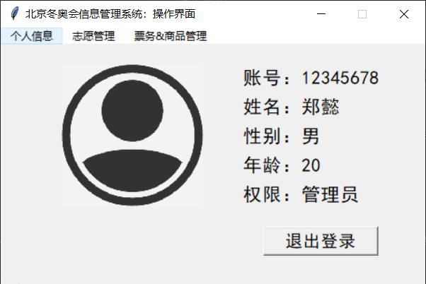

## 2.审批志愿者申请

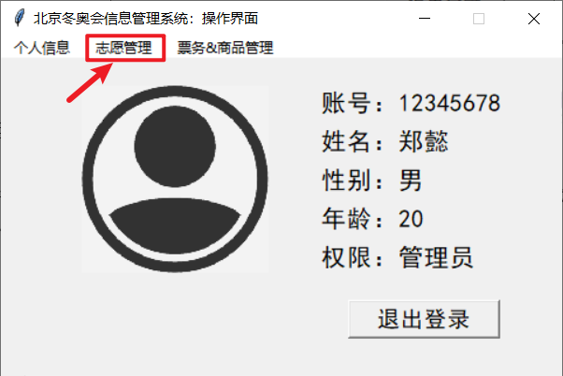

普通用户提交志愿者申请后，需要管理员再在系统中审批申请。选择页面上导航栏中的“志愿管理”，志愿者审批部分位于页面左侧（如下图）。

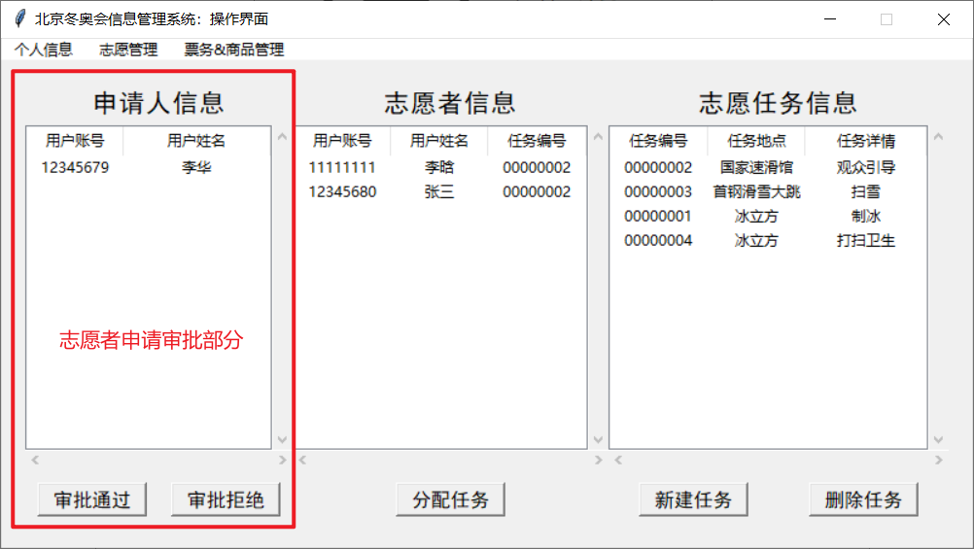

选中申请人信息后（允许一次选择多条信息），再点击“审批通过”或“审批拒绝”按钮，即可完成志愿审批。（如下图）

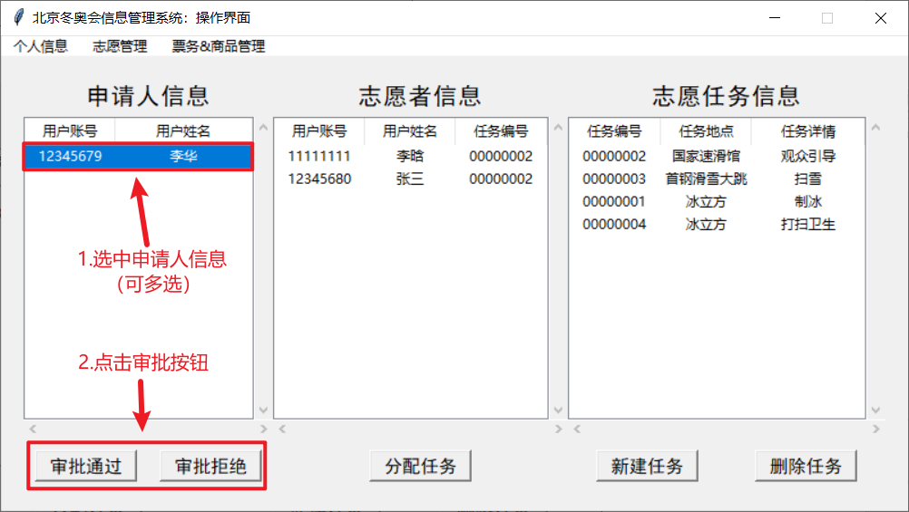

审批通过后，申请人就会正式成为志愿者并进入志愿者信息栏（如下图）。

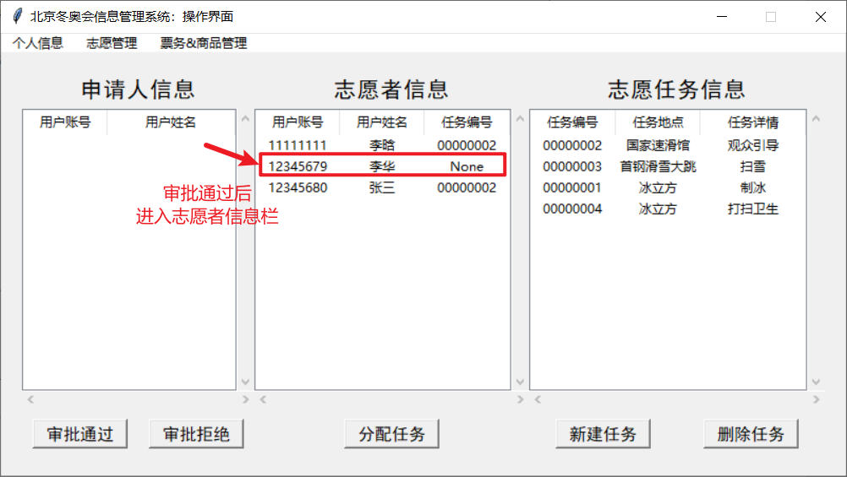

## 3.志愿任务管理

“志愿管理”页面的右侧是志愿任务管理栏，可以进行志愿任务的新建、删除操作。

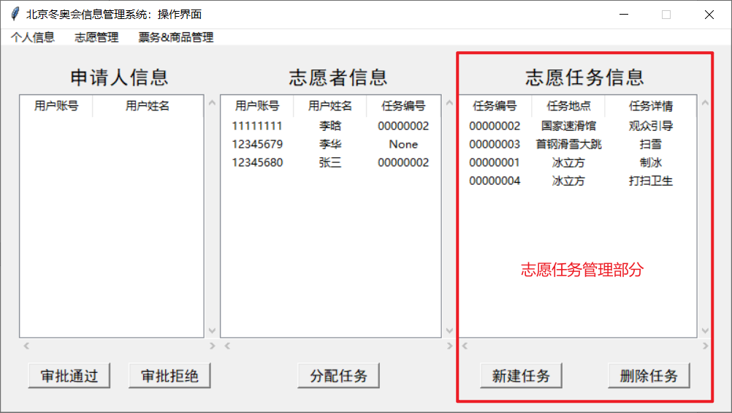

点击“新建任务”按钮，填写具体信息后，再点击提交即可创建新的志愿任务（如下图）。

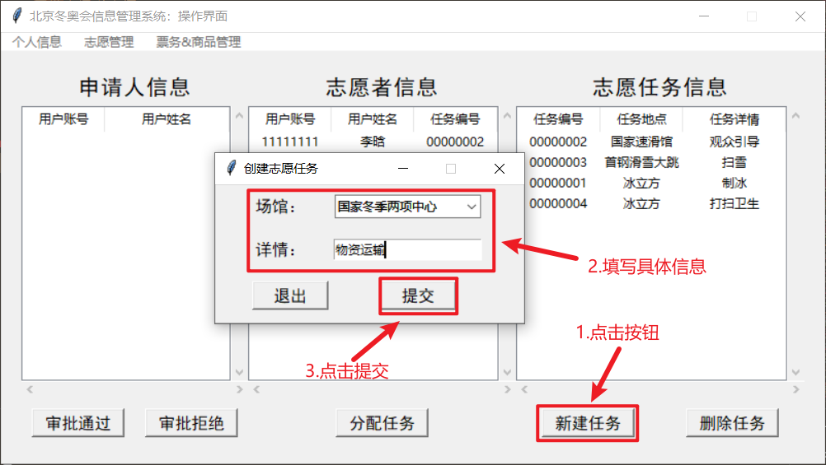

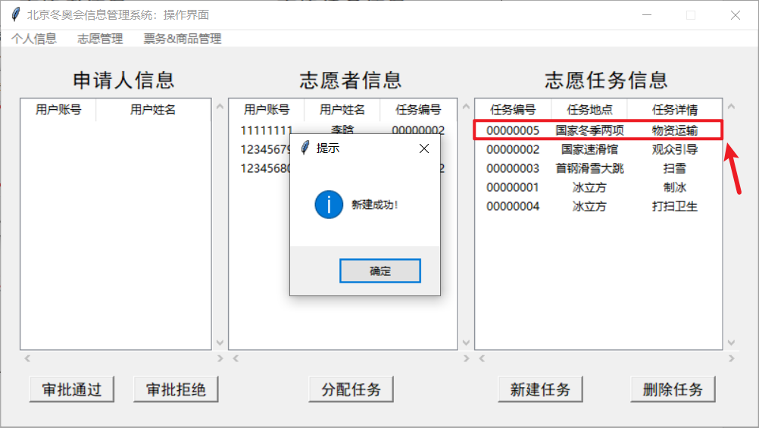

## 4.志愿任务分配

志愿任务分配涉及到中间的志愿者信息栏和右侧的志愿任务信息栏两部分。分别选中一项志愿任务和若干项志愿者信息，再点击“分配任务”按钮，即可将具体志愿任务分配给若干个志愿者。（如下图）

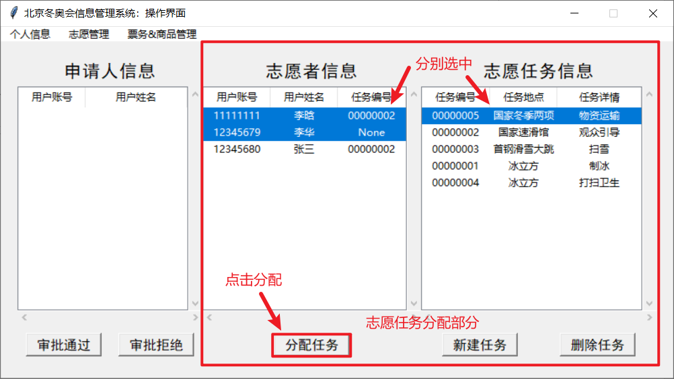

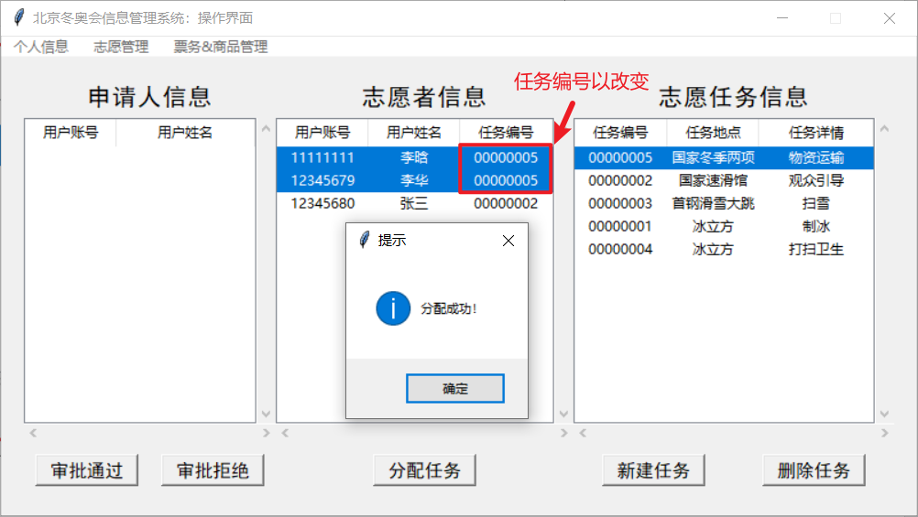

如果选择时误选了多项志愿任务、未选择志愿任务或未选择志愿者，系统将给予自动提示（如下图）。

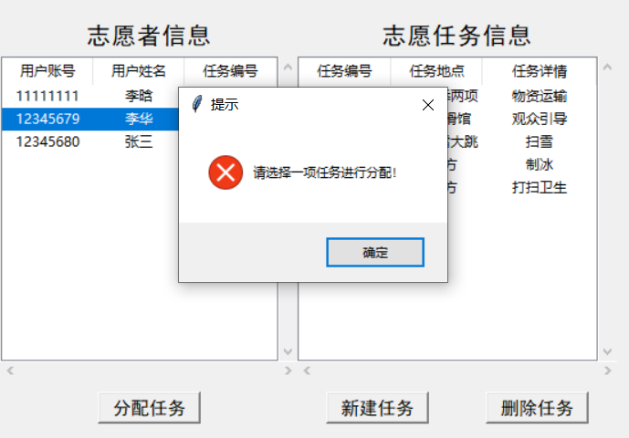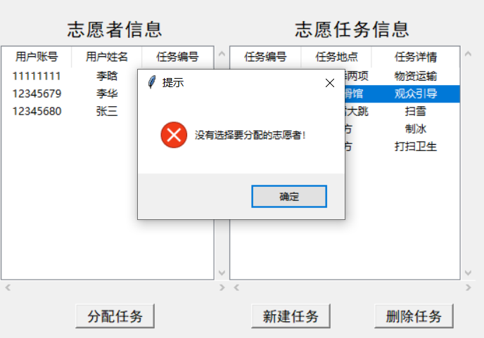

## 5.票务&商品管理

选择页面上导航栏中的“票务&商品管理”，即可进入票务与商品管理界面。

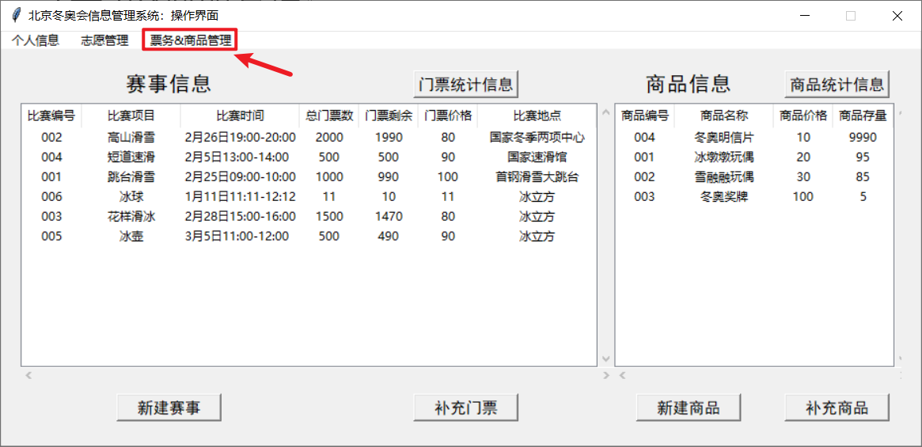

管理员可以新建冬奥会涉及的比赛项目信息以及周边商品信息。两者流程基本一致，接下来仅以创建赛事信息为例：点击“新建赛事”按钮，填写赛事基本信息，再点击“确认”按钮即可完成任务新建。（如下图）

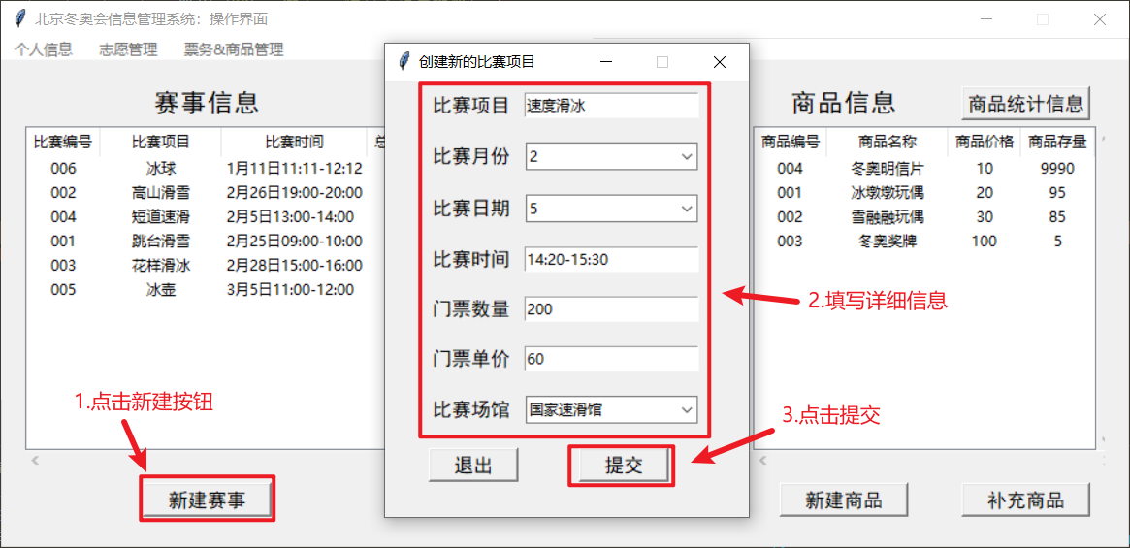

请务必注意填写赛事相关信息时的格式要求，否则很有可能导致提交失败（系统会自动给出相应提示）。提交成功后即可看到新创建的赛事信息。（如下图）

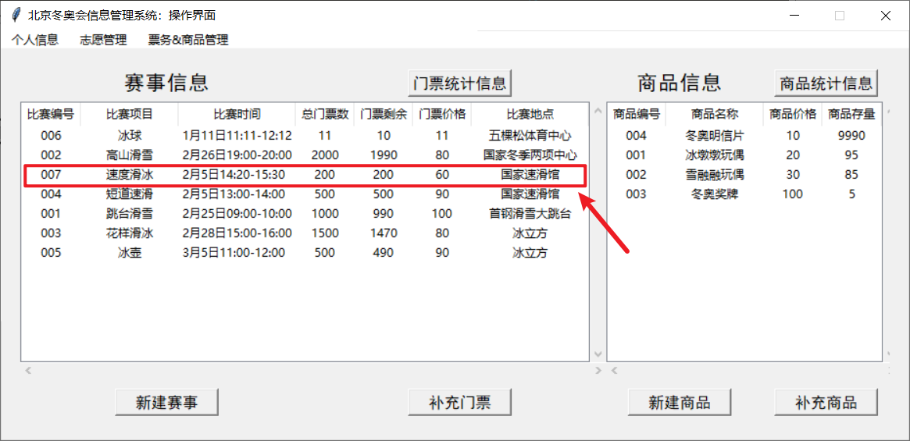

## 6.补充门票/商品数量

## 7.查看门票/商品统计信息